Handreichung zur offenen Lernform: Checkliste und Lerntheke

Mathematisches Gebiet: Kreise
Zielgruppe: Gymnasium Klasse 7

Vorgeschlagener Einsatzzeitraum:
Festigung und Anwendung der im entsprechenden Lernbereich erworbenen Kenntnisse und Fähigkeiten, wie Kenntnis zentraler Begriffe (Kreis, Radius, Durchmesser, Tangente, etc.), Konstruktion von In- und Umkreis, Beweise
(Gymnasium: LB 1 „Geometrie der Ebene“)

Vorausgesetzte Kenntnisse und Fähigkeiten:
- Kenntnis von Begriffen zum Kreis (Kreis, Radius, Durchmesser, Tangente, Sekante, Passante, Sehne, Zentriwinkel, Peripheriewinkel, Inkreis, Umkreis)
- Kenntnis der Sätze am Kreis und deren Beweise
- Kenntnis von Genau-dann-wenn-Aussagen
- Konstruktion von Inkreis und Umkreis

Inhalt:
Das Material dient zur Festigung, Übung und Anwendung verschiedener Inhalte des Lernbereichs. Es umfasst zunächst eine Checkliste, die vor der Bearbeitung der Lerntheke ausgefüllt wird, damit die Schülerinnen und Schüler basierend darauf selbst für sie angemessenes Material aus der Lerntheke auswählen können. Sie schätzen ihren eigenen Wissensstand ein und wählen dementsprechend eine passende Stufe der jeweiligen Arbeitsblätter, um differenziert zu üben.
Die Lerntheke ist für drei 45-minütige Stunden geplant. Sie umfasst Arbeitsblätter zu den Themen „Basiswissen“, „Konstruktion“, „Anwendung“ sowie „Sätze und Beweise“.
Je nach Arbeitsaufwand enthalten die Arbeitsblätter zwei bis vier Aufgaben. Jedes Arbeitsblatt ist in verschiedenen Schwierigkeitsstufen vorhanden, von Stufe 1 bis 3 aufsteigend. Die Bearbeitungsreihenfolge der Arbeitsblätter zu den verschiedenen Themenbereichen ist den Lernenden überlassen, allerdings wird empfohlen mit dem Aufgabenblatt zum Basiswissen als Grundlagenwiederholung zu beginnen. Die Lerntheke wird in Einzelarbeit durchgeführt. Bei auftretenden Schwierigkeiten können die Schülerinnen und Schüler sich allerdings untereinander helfen oder die Lehrkraft zu Rate ziehen.
Die Arbeitsblätter sind so konzipiert, dass die Schülerinnen und Schüler die Lösungen mit Lösungsweg direkt darauf notieren können. Das im Material enthaltende Erwartungsbild kann den Schülerinnen und Schülern für eine eigenständige Kontrolle ihrer Ergebnisse zur Verfügung gestellt werden.
Die Arbeitsblätter enthalten folgende inhaltliche Schwerpunkte (aufgeschlüsselt nach Stufe):

Arbeitsblatt /  Stufe | Inhalt
Basiswissen
Stufe 1 | - Einzeichnen von Radius, Durchmesser, Tangente, Sekante, Passante in gegebenen Kreis  - Einzeichnen von Zentri- und Peripheriewinkel über gegebener Sehne  - Einzeichnen von Mittelsenkrechte, Winkelhalbierende und Winkeln in gegebenes Dreieck  - Definition von Radius, Mittelpunkt, Tangente, Sekante, Passante, Umkreis, Inkreis
Stufe 2 | - Zeichnen eines Kreises mit gegebener Tangente, Sekante und Passante  - Einzeichnen von Peripheriewinkel über gegebener Sehne  - Einzeichnen von Mittelsenkrechte, Winkelhalbierende und Winkeln in gegebenes Dreieck  - Definition von Radius, Mittelpunkt, Tangente, Sekante, Passante, Umkreis, Inkreis
Stufe 3 | - Zeichnen eines Kreises mit gegebener Tangente, Sekante und Passante  - Einzeichnen von Peripheriewinkel über gegebener Sehne  - Einzeichnen von Mittelsenkrechte, Winkelhalbierende und Winkeln in gegebenes Dreieck  - Definition von Radius, Konstruktionsbeschreibung für In- und Umkreis
Konstruktionen
Stufe 1 | Konstruktion des Umkreises zu gegebenem Dreieck
Stufe 2 | Konstruktion eines Dreiecks mit gegebenem Umkreis und gegebener Mittelsenkrechte zu einer Seite mit Lösungshilfen
Stufe 3 | - Konstruktion eines Dreiecks mit gegebenem Umkreis und gegebener Mittelsenkrechte zu einer Seite  - Konstruktion eines Dreiecks mit einer gegebenen Seite und gegebenem Inkreis
Anwendungen
Stufe 1 | Anwendungsaufgaben zu In- und Umkreis gegebener Dreiecke
Stufe 2 | - Anwendungsaufgabe zum Inkreis eines gegebenen Dreiecks  - Anwendungsaufgabe zum Inkreis eines gleichschenkligen Dreiecks
Stufe 3 | - Anwendungsaufgabe zum Inkreis eines gleichschenkligen Dreiecks  - Anwendungsaufgabe zum Umkreis(mittelpunkt) eines Dreiecks
Sätze und Beweise
Stufe 1 | - Darstellung des Satz des Thales in einer Skizze  - Unterscheidung von Wenn-dann- und Genau-dann-wenn-Aussagen
Stufe 2 | - Formulierung des Satz des Thales in einer Skizze  - Unterscheidung von Wenn-dann- und Genau-dann-wenn-Aussagen  - Nennen der Bestandteile direkter Beweise
Stufe 3 | Vervollständigen des Beweises des Satzes des Thales

Zu erlernende Kenntnisse und Fähigkeiten:
- Die Schülerinnen und Schüler gehen sicher mit grundlegenden Begriffen rund um den Kreis um und können gegebenenfalls Skizzen zu diesen anfertigen.
- Die Schülerinnen und Schüler können Inkreis und Umkreis eines vorgegebenen Dreiecks konstruieren und die Konstruktion beschreiben.
- Die Schülerinnen und Schüler können zu einem gegebenen Umkreis und gegebener Mittelsenkrechte einer Seite ein passendes Dreieck (ggf. mit Hilfestellung) konstruieren.
- Die Schülerinnen und Schüler können Anwendungsaufgaben, die die Konstruktion von In- oder Umkreis erfordern, lösen.
- Die Schülerinnen und Schüler können den Satz des Thales formulieren und dessen Beweis skizzieren.
- Die Schülerinnen können Wenn-dann-Aussagen von Genau-dann-wenn-Aussagen unterscheiden und ihre Entscheidung begründen.

Materialbedarf:
1 Checkliste pro Schüler
Kopien der Arbeitsblätter verschiedener Schwierigkeitsstufen in angemessener Anzahl
Zirkel, Lineal, Winkelmesser
Taschenrechner

Benötigte Medien:
-
Lerntheke „Sätze am Kreis“: Checkliste
 |  | 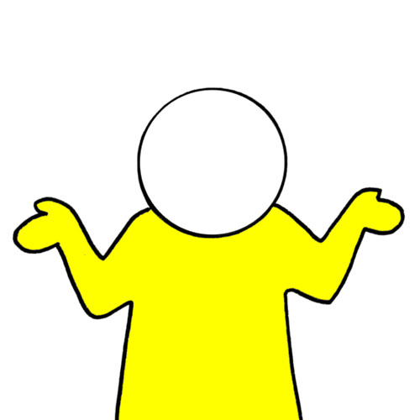
Ich kenne die Bedeutung der Begriffe:
- Kreis
- Radius
- Durchmesser
- Tangente, Sekante, Passante, Sehne
- Zentriwinkel, Peripheriewinkel
Nimm bei Basiswissen Stufe | 3 | 2 | 1
Ich kann den Umkreis eines Dreiecks konstruieren.
Ich kann den Inkreis eines Dreiecks konstruieren.
Nimm bei Konstruktionen Stufe | 3 | 2 | 1
Ich kann mein Wissen über Kreise in Sachaufgaben anwenden.
Nimm bei Anwendung Stufe | 3 | 2 | 1
Ich kann im Beweis Behauptung und Begründung zuordnen.
Ich kenne „wenn-dann-Aussagen“ und Sätze am Kreis.
Nimm bei Sätze und Beweise Stufe | 3 | 2 | 1

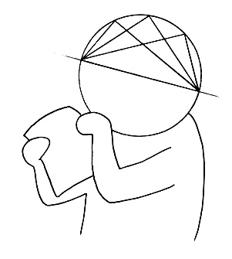
Trage ein, wie sicher du dich in den verschiedenen Themenbereichen fühlst.
Bearbeite dann in der Lerntheke die Arbeitsblätter mit den zu deiner Einschätzung passenden Stufen.

Lerntheke „Sätze am Kreis“: Basiswissen Stufe 1
- Zeichne im oberen Kreis Radius r, Durchmesser d, Tangente t, Sekante s und eine Passante p ein.
- Zeichne im unteren Kreis den Zentriwinkel δ und den Peripheriewinkel ε über der Sehne s ein.
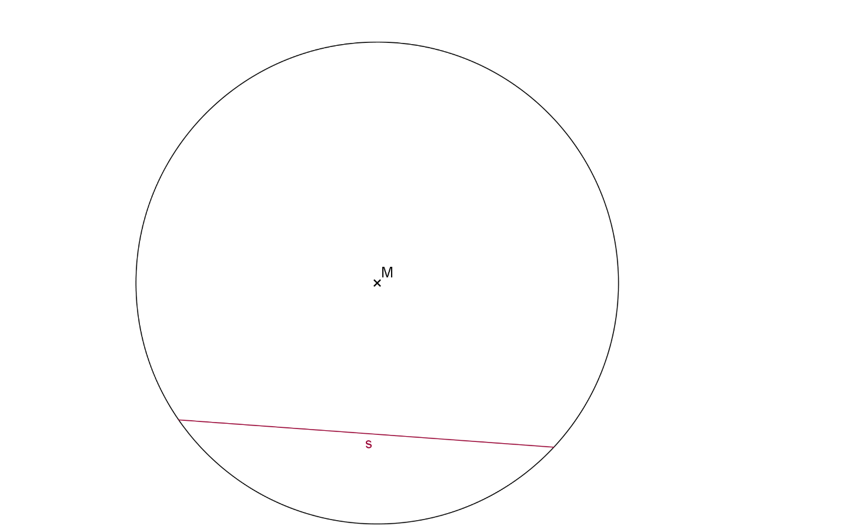
- Zeichne in das Dreieck ein:
eine Mittelsenkrechte m
eine Winkelhalbierende h
den Winkel α zur Seite a
- Fülle die Lücken aus!

Der …................................................ ist die Hälfte des Durchmessers.
Der Mittelpunkt eines Kreises liegt von allen Punkten auf dem Kreis …............................................ entfernt.
Eine ….......................................................... berührt einen Kreis genau in einem Punkt.
Die …................................................... ist eine Gerade, die einen Kreis in genau 2 Punkten schneidet.
Eine Passante berührt einen Kreis in …......................................................... Punkt.

Die Mittelsenkrechten werden bei der Konstruktion des ….......................................... benötigt.
Dieser geht durch alle ….......................................................... des Dreiecks.

Einen Kreis, der alle drei Seiten eines Dreiecks berührt, nennt man …................................................
Um diesen zu konstruieren benötigt man die ….........................................................des Dreiecks.

Erwartungsbild Lerntheke „Sätze am Kreis“: Basiswissen Stufe 1
- Zeichne im oberen Kreis Radius r, Durchmesser d, Tangente t, Sekante s und die Passante p ein.
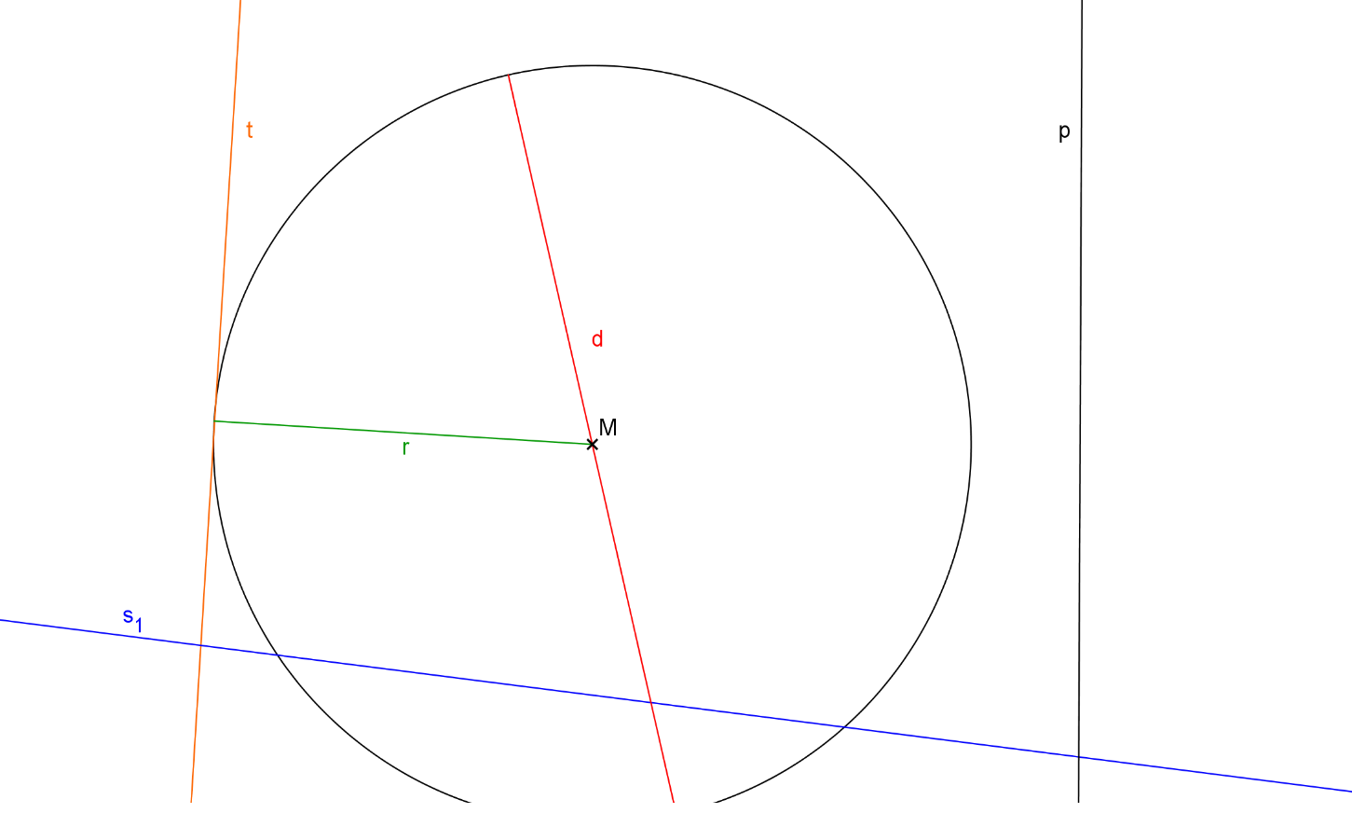
- Zeichne im unteren Kreis den Zentriwinkel δ und den Peripheriewinkel ε über der Sehne s ein.
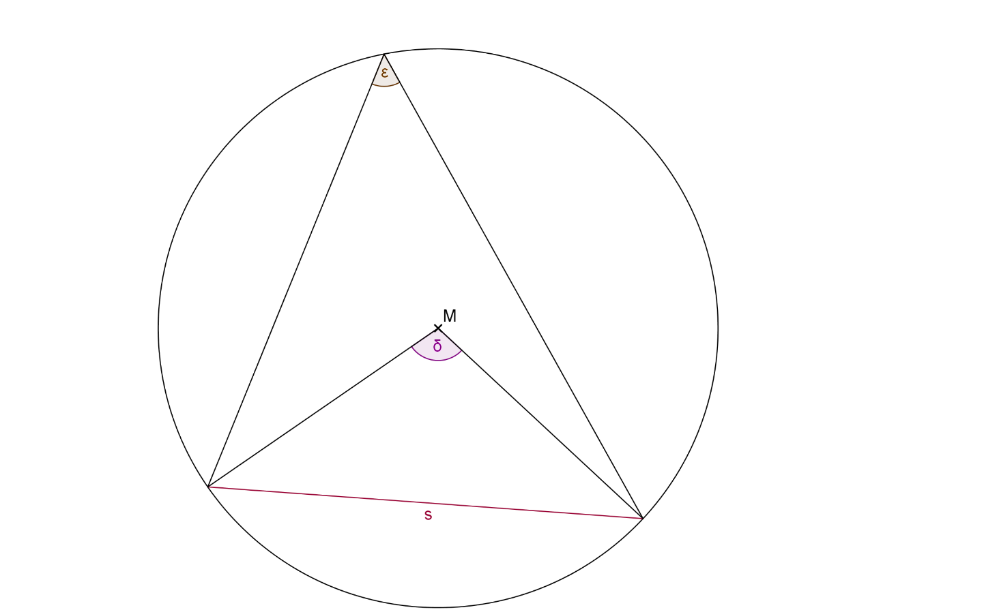
- Zeichne in das Dreieck ein:
eine Mittelsenkrechte m
eine Winkelhalbierende h
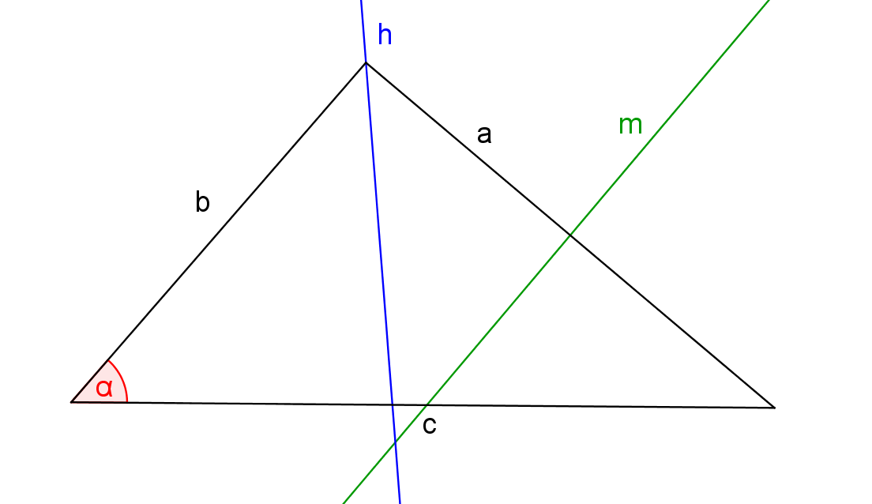
den Winkel α zur Seite a

- Fülle die Lücken aus!

Der Radius ist die Hälfte des Durchmessers.
Der Mittelpunkt eines Kreises liegt von allen Punkten auf dem
Kreis gleich weit entfernt.
Eine Tangente berührt einen Kreis genau in einem Punkt.
Die Sekante ist eine Gerade, die einen Kreis in genau 2 Punkten schneidet.
Eine Passante berührt einen Kreis in keinem Punkt.

Die Mittelsenkrechten werden bei der Konstruktion des Umkreises benötigt.
Dieser geht durch alle drei Eckpunkte des Dreiecks.

Einen Kreis, der alle drei Seiten eines Dreiecks berührt, nennt man Inkreis
Um diesen zu konstruieren benötigt man die Winkelhalbierenden des Dreiecks.

Lerntheke „Sätze am Kreis“: Basiswissen Stufe 2
- Fülle die Lücken aus!

Der …................................................ ist die Hälfte des Durchmessers.
Der Mittelpunkt eines Kreises liegt von allen Punkten auf dem
Kreis …............................................ entfernt.
Eine ….......................................................... berührt einen Kreis genau in einem Punkt.
Die …................................................... ist eine Gerade die einen Kreis in genau 2 Punkten schneidet.
Eine Passante berührt einen Kreis in …......................................................... Punkt.

Die Mittelsenkrechten werden bei der Konstruktion des ….......................................... benötigt.
Dieser geht durch alle ….......................................................... des Dreiecks.

Einen Kreis, der alle drei Seiten eines Dreiecks berührt, nennt man …................................................
Um diesen zu konstruieren benötigt man die ….........................................................des Dreiecks.

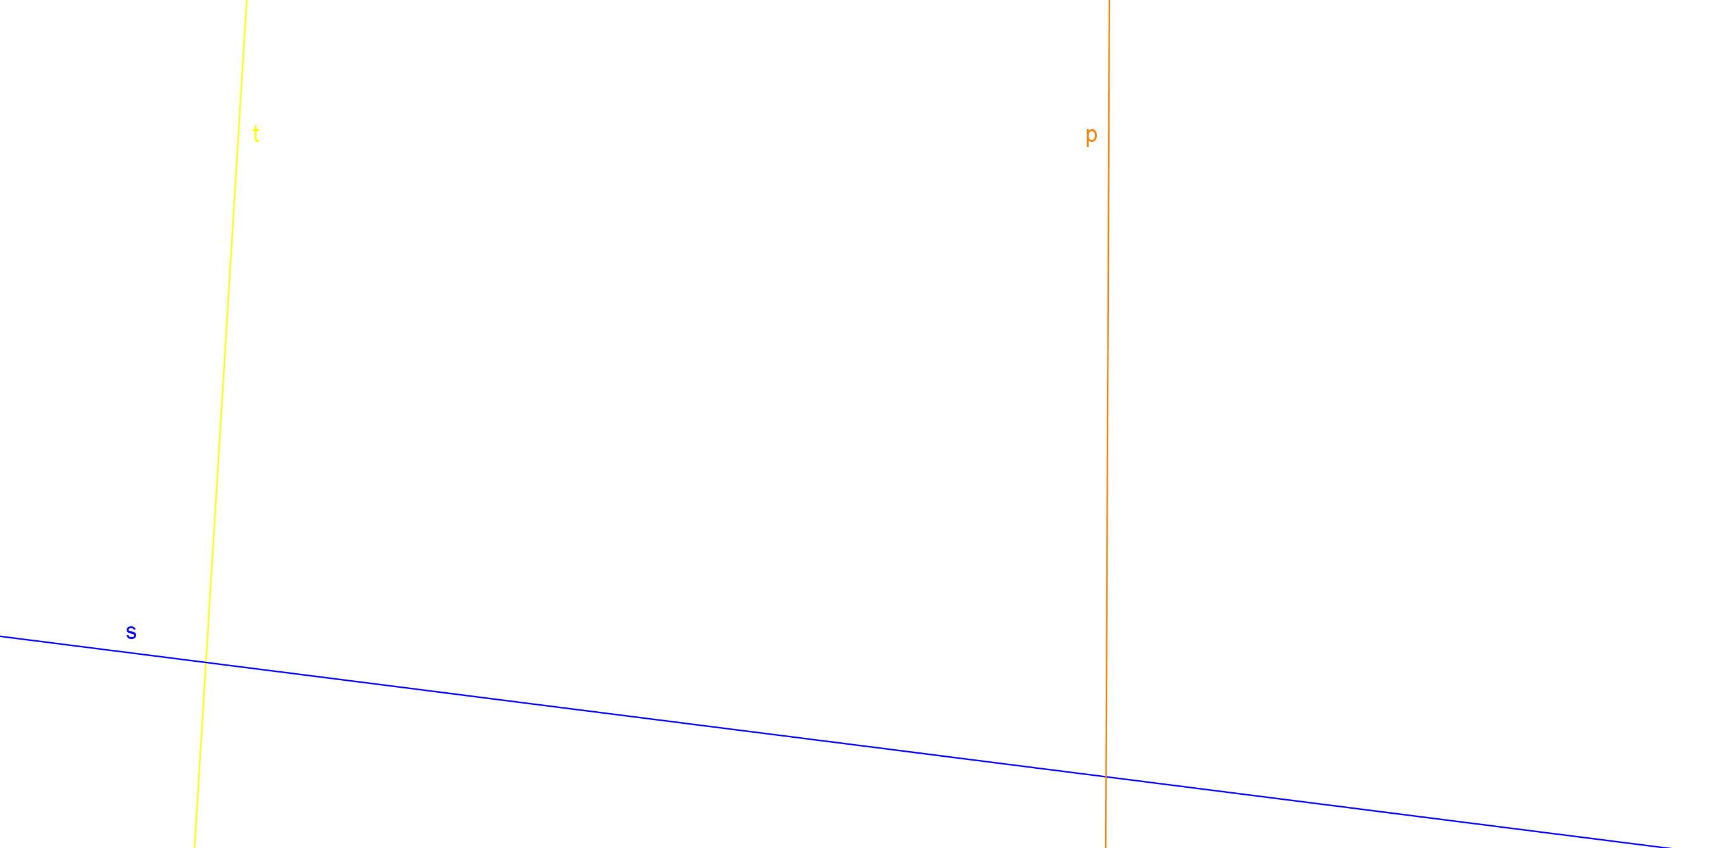
- Zeichne in die Skizze einen Kreis ein, zu dem t eine Tangente, p eine Passante und s eine Sekante ist.

Zeichne außerdem in diesem Kreis den Peripheriewinkel ε ein.
- Zeichne zu den beiden Mittelsenkrechten m1 und m2, zur Winkelhalbierenden h und zu dem Winkel α das passenden Dreieck ein.

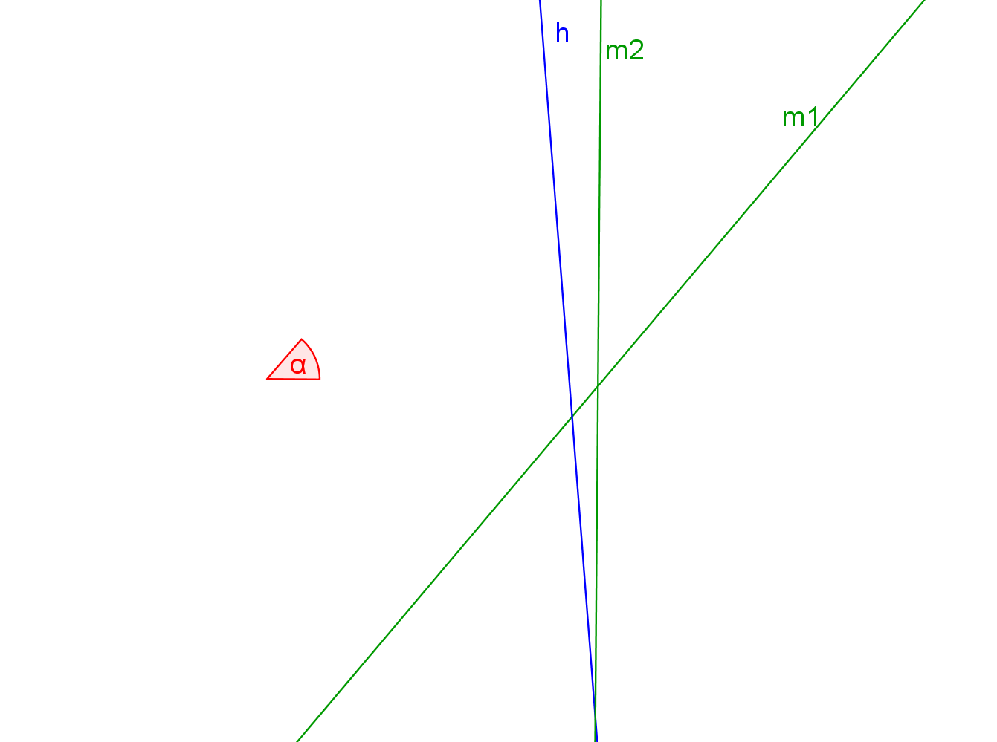

Erwartungsbild Lerntheke „Sätze am Kreis“: Basiswissen Stufe 2
- Fülle die Lücken aus!

Der Radius ist die Hälfte des Durchmessers.
Der Mittelpunkt eines Kreises liegt von allen Punkten auf dem
Kreis gleich weit entfernt.
Eine Tangente berührt einen Kreis genau in einem Punkt.
Die Sekante ist eine Gerade, die einen Kreis in genau 2 Punkten schneidet.
Eine Passante berührt einen Kreis in keinem Punkt.

Die Mittelsenkrechten werden bei der Konstruktion des Umkreises benötigt.
Dieser geht durch alle drei Eckpunkte des Dreiecks.

Einen Kreis, der alle drei Seiten eines Dreiecks berührt, nennt man Inkreis
Um diesen zu konstruieren benötigt man die Winkelhalbierenden des Dreiecks.

- Zeichne in die Skizze einen Kreis ein, zu dem t eine Tangente, p eine Passante und s eine Sekante ist.
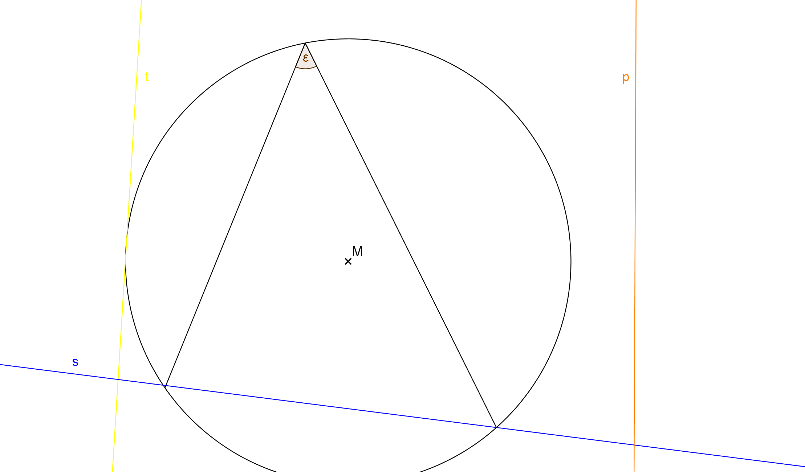
Zeichne außerdem in diesem Kreis den Peripheriewinkel ε ein.

- Zeichne zu den beiden Mittelsenkrechten m1 und m2, zur Winkelhalbierenden h und zu dem Winkel α das passenden Dreieck ein.

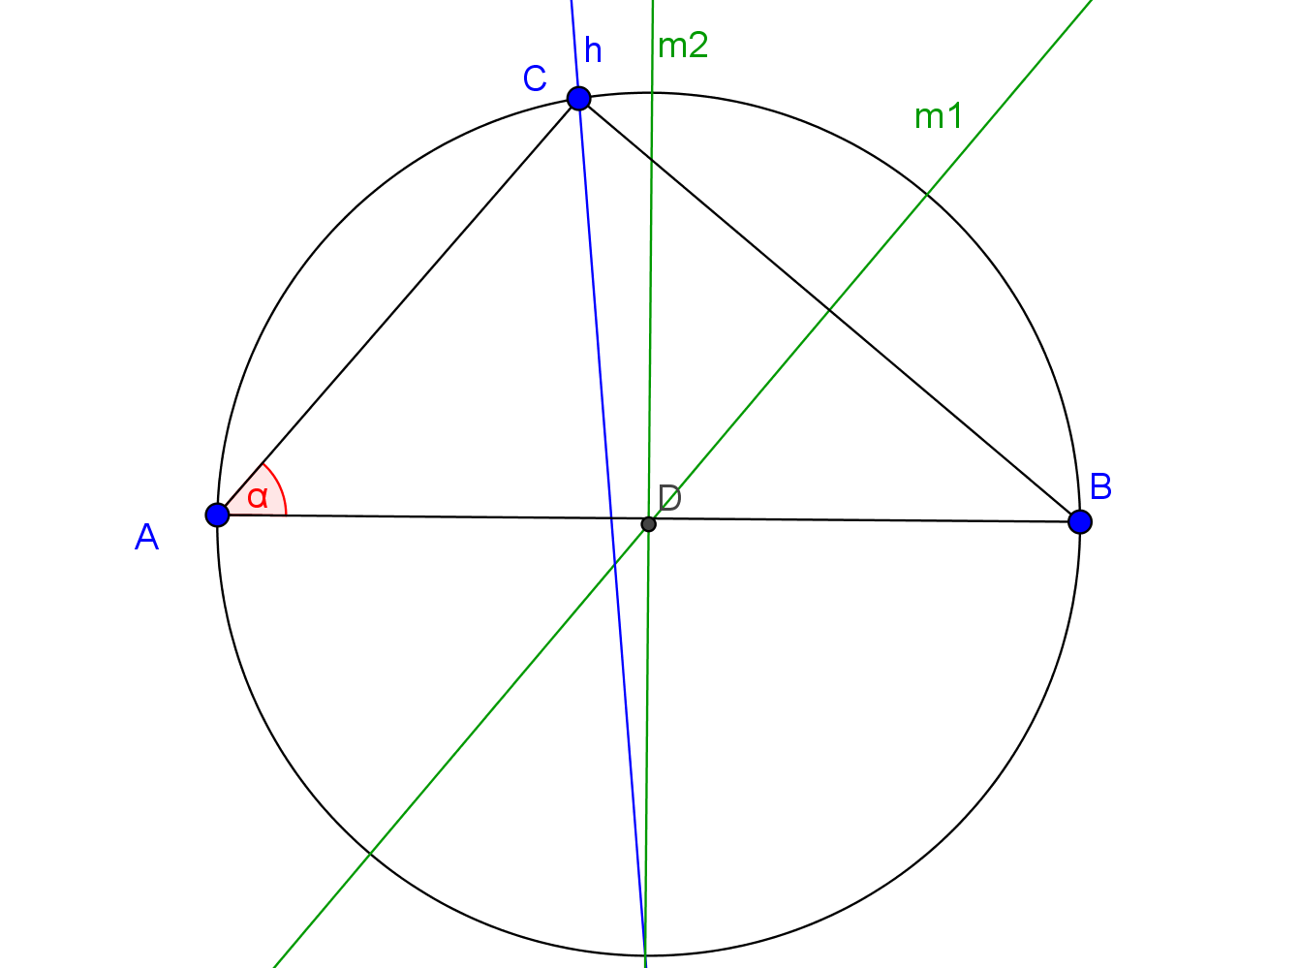

Lerntheke „Sätze am Kreis“: Basiswissen Stufe 3
- Zeichne in die Skizze einen Kreis ein, zu dem t eine Tangente, p eine Passante und s eine Sekante ist.
Zeichne außerdem in diesem Kreis den Peripheriewinkel ε ein.
- Beschreibe …
… was der Radius ist.

… wie der Umkreis eines Dreiecks konstruiert wird.

… wie man den Inkreis eines Dreiecks konstruiert.
- Zeichne zu den beiden Mittelsenkrechten m1 und m2, zur Winkelhalbierenden h und zu dem Winkel α das passenden Dreieck ein.

Erwartungsbild Lerntheke „Sätze am Kreis“: Basiswissen Stufe 3
- Zeichne in die Skizze einen Kreis ein, zu dem t eine Tangente, p eine Passante und s eine Sekante ist.
Zeichne außerdem in diesem Kreis den Peripheriewinkel ε ein.

- Beschreibe ….

… was der Radius ist.
Der Radius eines Kreises ist die Hälfte des Durchmessers.

… wie der Umkreis eines Dreiecks konstruiert wird.
Für den Umkreis benötigt man die Mittelsenkrechten des Dreiecks. Der Schnittpunkt der Mittelsenkrechten ist der Mittelpunkt des Umkreises.
(Zur Konstruktion der Mittelsenkrechte wird die Seite halbiert und anschließend das Lot gefällt).

… wie man den Inkreis eines Dreiecks konstruiert.
Um den Inkreis zu konstruieren benötigt man die Winkelhalbierenden der Innenwinkel des Dreiecks. Der Schnittpunkt der Winkelhalbierenden ist der Mittelpunkt des Inkreises.

- Zeichne zu den beiden Mittelsenkrechten m1 und m2, zur Winkelhalbierenden h und zu dem Winkel α das passenden Dreieck ein.

Lerntheke „Sätze am Kreis“: Konstruktionen Stufe 1
- Konstruiere zum vorgegebenen Dreieck ABC den Umkreis.

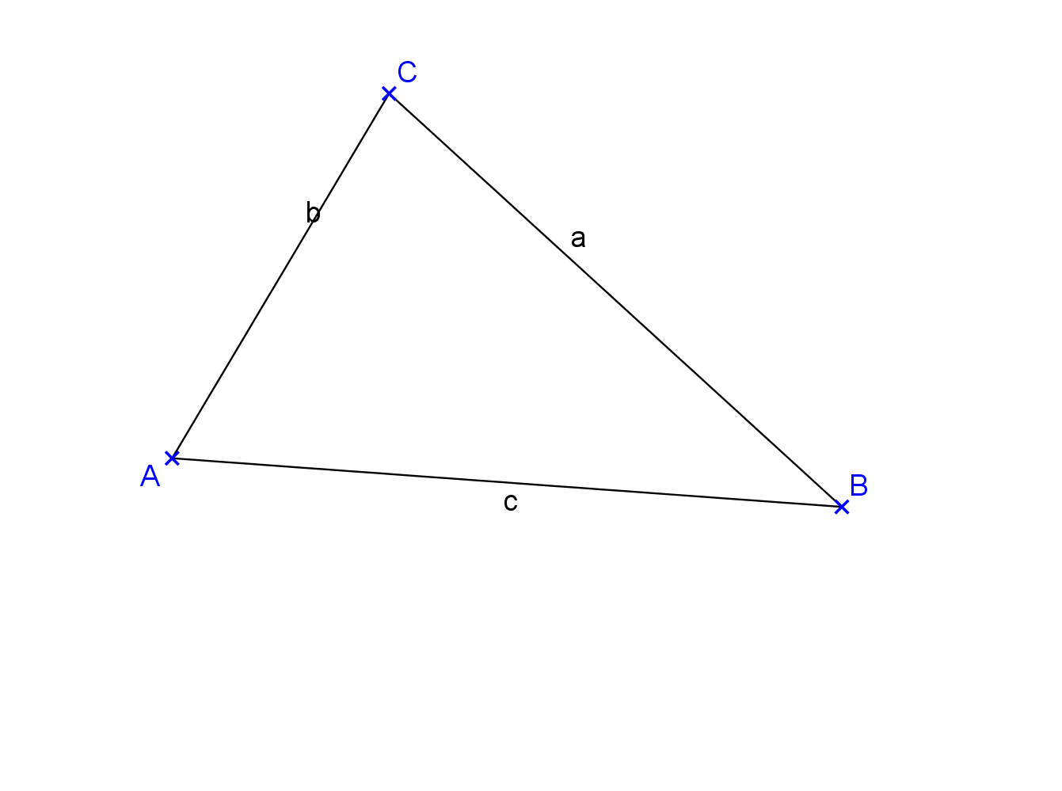

- Konstruiere das Dreieck ABC und danach den Inkreis des Dreiecks ABC.

geg.: c = 9,5 cm Skizze:
b = 8,2 cm
α = 30°

Konstruktion:

Erwartungsbild Lerntheke „Sätze am Kreis“: Konstruktionen Stufe 1
- Konstruiere zum vorgegebenen Dreieck ABC den Umkreis.

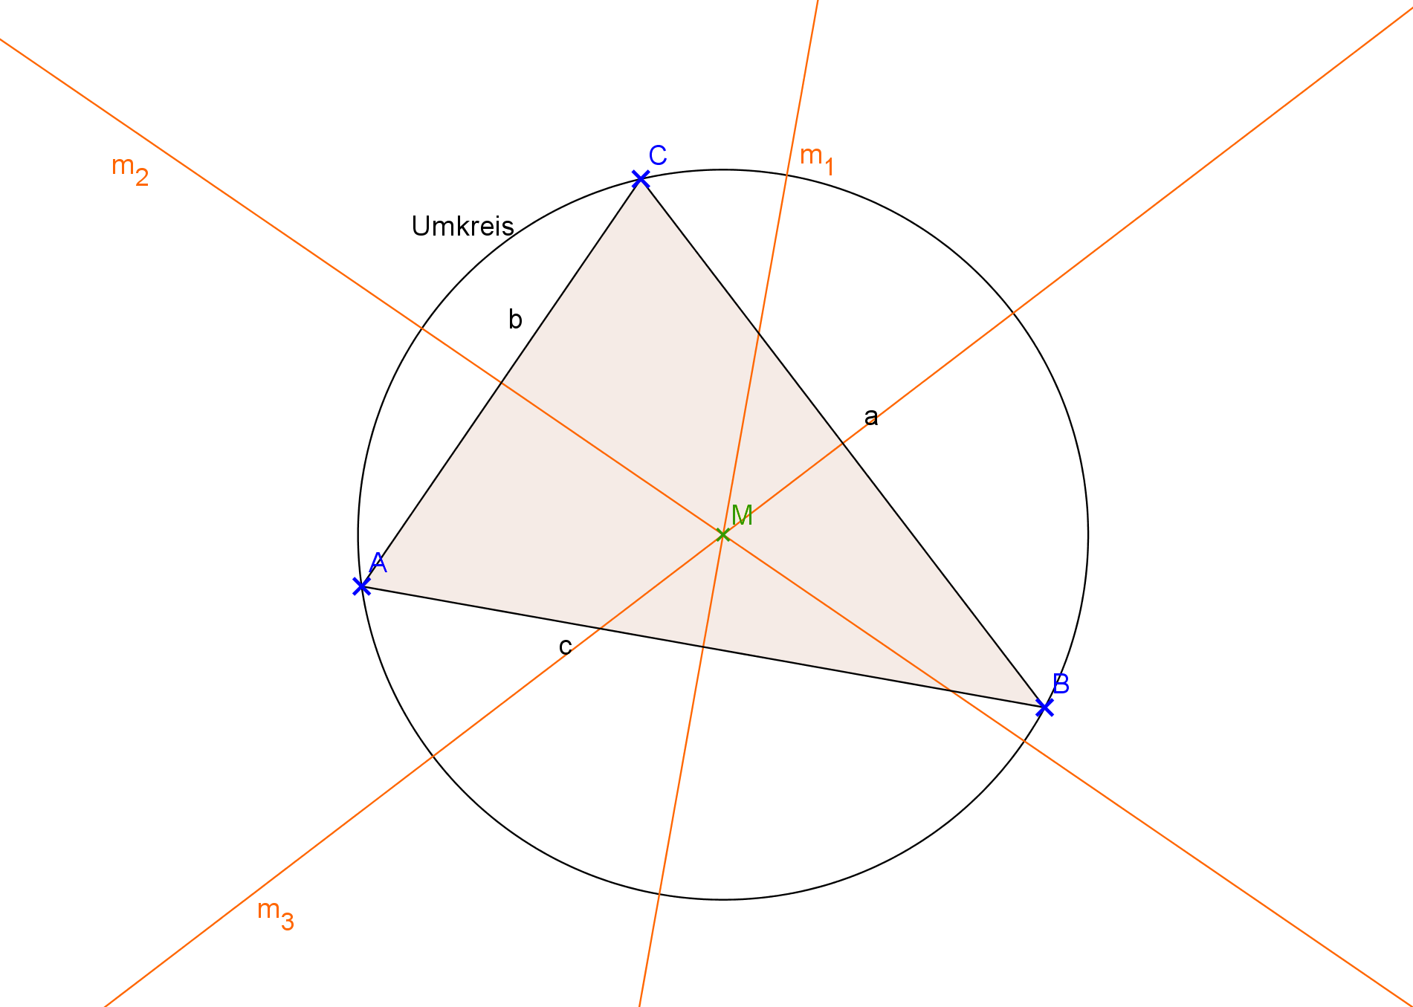

- Konstruiere das Dreieck ABC und danach den Inkreis des Dreiecks ABC.
geg.: c = 9,5 cm Skizze:
b = 8,2 cm
α = 30°
Konstruktion:

Lerntheke „Sätze am Kreis“: Konstruktionen Stufe 2
- Konstruiere ein besonderes Dreieck ABC, bei dem der Kreis mit Radius r = 4 cm der Umkreis ist und r die Mittelsenkrechte der Seite c des Dreiecks bildet.

Hinweise:
→ Suche dir einen beliebigen Punkt auf dem Kreis, der auf einer Senkrechten zu r liegt.
→ Konstruiere diese Senkrechte, sodass sie den Kreis in zwei Punkten schneidet.
→ Die erhaltene Strecke ist die Seite c des Dreiecks

- Konstruiere das Dreieck ABC und danach den Inkreis des Dreiecks ABC.
geg.: c = 9,5 cm Skizze:
b = 8,2 cm
α = 30°

Konstruktion:

Erwartungsbild Lerntheke „Sätze am Kreis“: Konstruktionen Stufe 2
- Konstruiere ein besonderes Dreieck ABC, bei dem der Kreis mit Radius r = 4 cm der Umkreis ist und r die Mittelsenkrechte der Seite c des Dreiecks bildet.
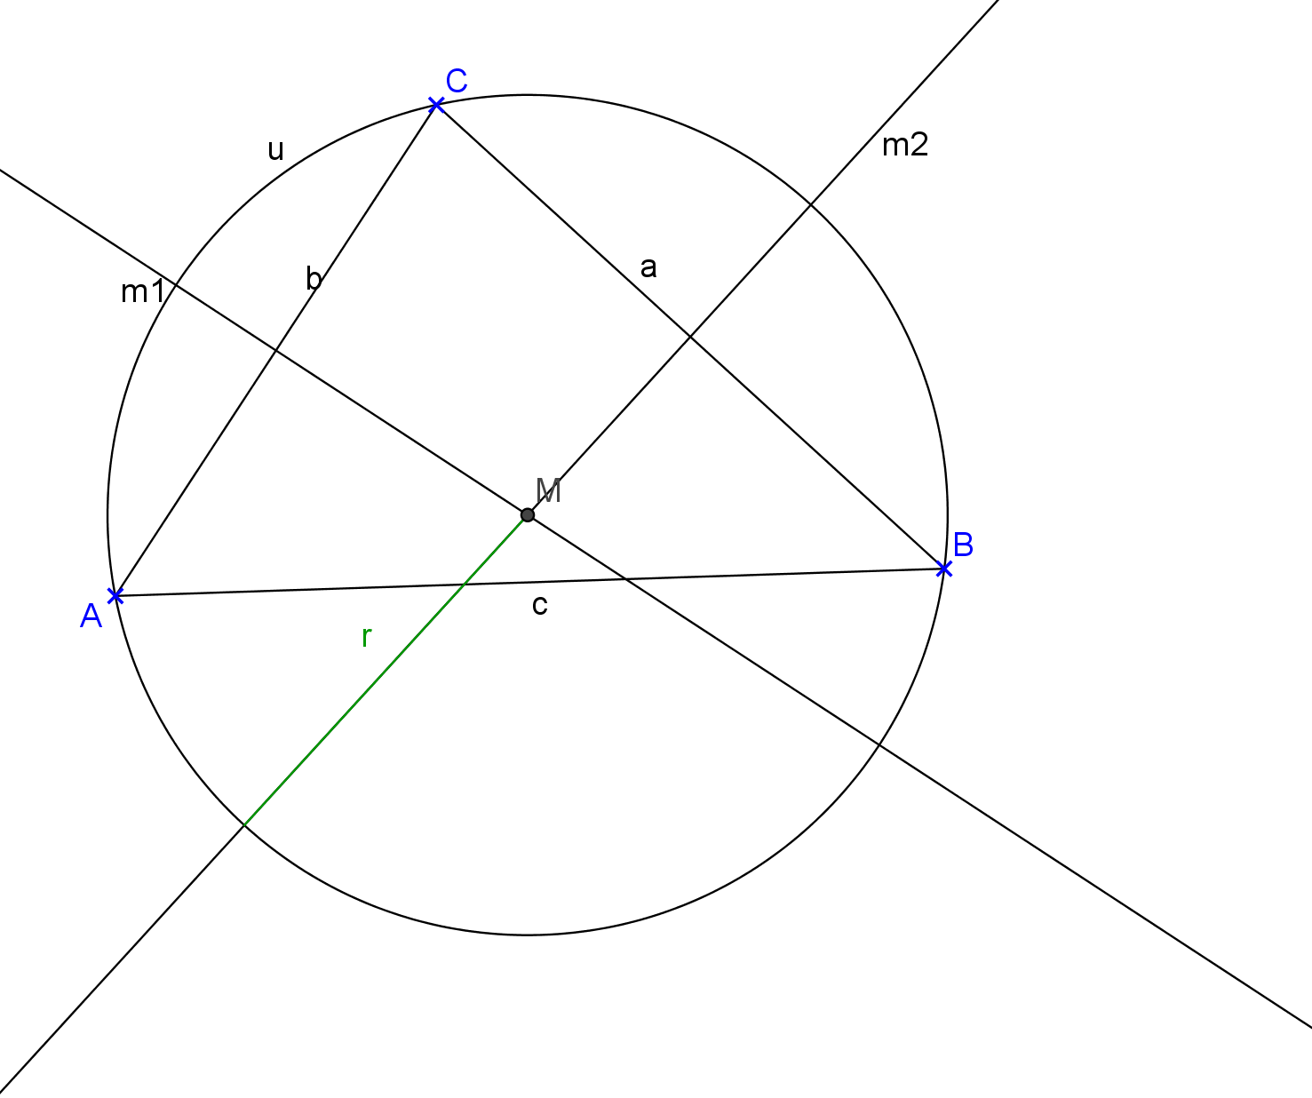

- Konstruiere das Dreieck ABC und danach den Inkreis des Dreiecks ABC.

geg.: c = 9,5 cm Skizze:
b = 8,2 cm
α = 30°

Konstruktion:

Lerntheke „Sätze am Kreis“: Konstruktionen Stufe 3
- Konstruiere ein besonderes Dreieck ABC, bei dem der Kreis mit Radius r = 4 cm der Umkreis ist und r die Mittelsenkrechte der Seite c des Dreiecks bildet.

- Konstruiere mit Hilfe der Seite c und des Inkreises i mit Mittelpunkt M das Dreieck ABC.

Erwartungsbild Lerntheke „Sätze am Kreis“: Konstruktionen Stufe 3
- Konstruiere ein besonderes Dreieck ABC, bei dem der Kreis mit Radius r = 4 cm der Umkreis ist und r die Mittelsenkrechte der Seite c des Dreiecks bildet.

- Konstruiere mit Hilfe der Seite c und des Inkreises i mit Mittelpunkt M das Dreieck ABC.
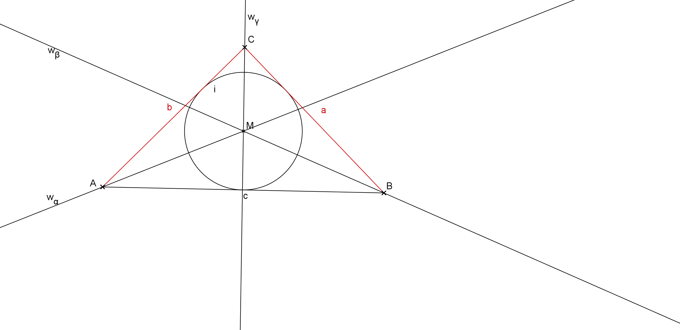

Lerntheke „Sätze am Kreis“: Anwendungen Stufe 1

- Auf einer dreieckigen Rasenfläche soll ein möglichst großes rundes Blumenbeet angelegt werden. Berechne die maximale Größe des Blumenbeets.
Gib den Abstand vom Mittelpunkt des Beets zu den Wegen an.

Skizze:

Nutze eine Konstruktion mit passendem Maßstab und gib diesen an!

- Jessica möchte auf ihren dreieckigen Tisch eine runde Tischdecke legen, sodass die Tischdecke an den Ecken ihres Tisches anliegt, aber nicht darüber hinausgeht.
Ermittle den Durchmesser, den die Tischdecke, die sich Jessica kauft, haben muss.

Skizze:

Erwartungsbild Lerntheke „Sätze am Kreis“: Anwendungen Stufe 1

- Auf einer dreieckigen Rasenfläche soll ein möglichst großes rundes Blumenbeet angelegt werden. Berechne die maximale Größe des Blumenbeets.
Gib den Abstand vom Mittelpunkt des Beets zu den Wegen an.

Skizze:

Nutze eine Konstruktion mit passendem Maßstab und gib diesen an!

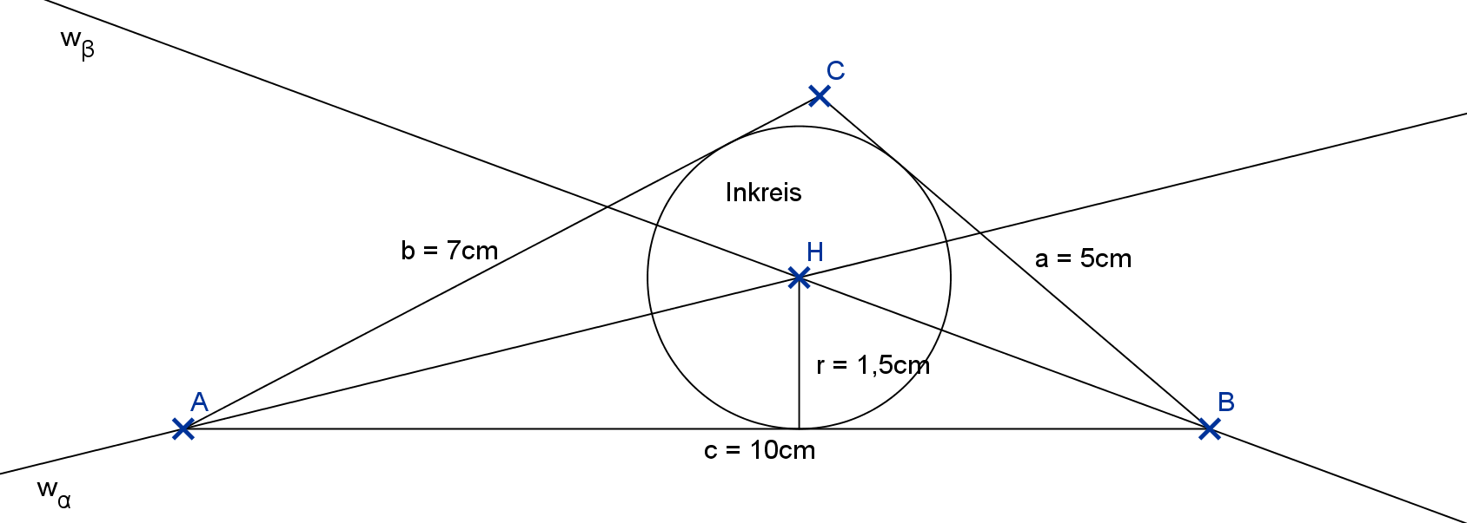

Konstruktionsmaßstab: 1: 100

Das Beet kann höchstens 3 m im Durchmesser groß werden.
Die Wege sind 1,5 m vom Mittelpunkt des Beetes entfernt.

- Jessica möchte auf ihren dreieckigen Tisch eine runde Tischdecke legen, sodass die Tischdecke an den Ecken ihres Tisches anliegt, aber nicht darüber hinausgeht.
Ermittle den Durchmesser, den die Tischdecke, die sich Jessica kauft, haben muss.

Skizze:

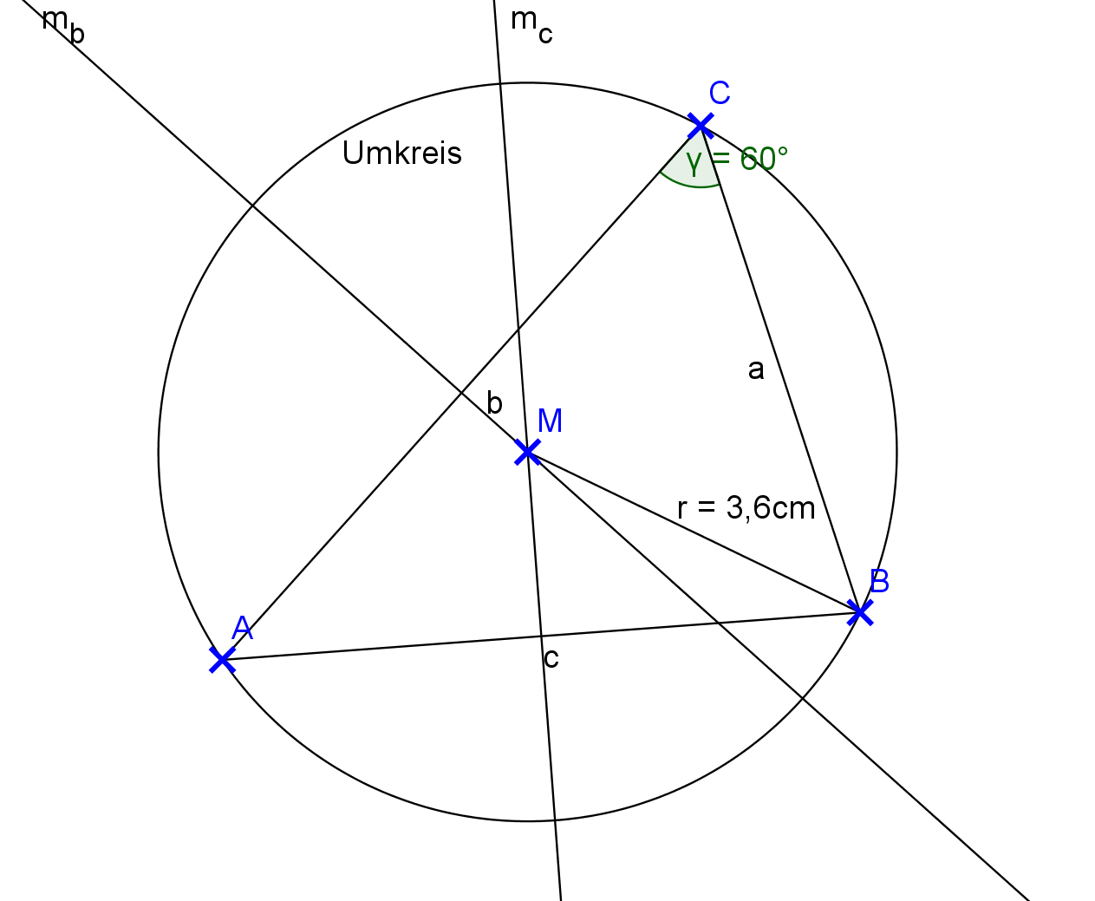

Konstruktionsmaßstab: 1:10

Der Radius der Tischdecke muss 36 cm sein, damit muss der die Decke einen Durchmesser von 72 cm haben.

Lerntheke „Sätze am Kreis“: Anwendungen Stufe 2

- Auf einer dreieckigen Rasenfläche soll ein möglichst großes rundes Blumenbeet angelegt werden. Berechne die maximale Größe des Blumenbeets.
Gib den Abstand vom Mittelpunkt des Beets zu den Wegen an.
Skizze:
Nutze eine Konstruktion mit passendem Maßstab und gib diesen an!

- Bernd will wissen, wie weit er jetzt in die Schule laufen muss. Er wohnt nicht weit von der Schule entfernt (normalerweise läuft er 60 m, siehe Skizze). Seit gestern gibt es eine Baustelle auf seinem gewohnten Weg zur Schule. Deshalb kann er diesen Weg nicht nehmen. Um die Baustelle zu umgehen, muss Bernd an einem kreisförmigen Denkmal mit einem Durchmesser von 40 m, das sich direkt neben der Baustelle befindet, vorbeigehen.
Um das Denkmal verlaufen Gehwege, die, von oben betrachtet, ein Dreieck ergeben.
Berechne die Länge von Bernds Umweg.

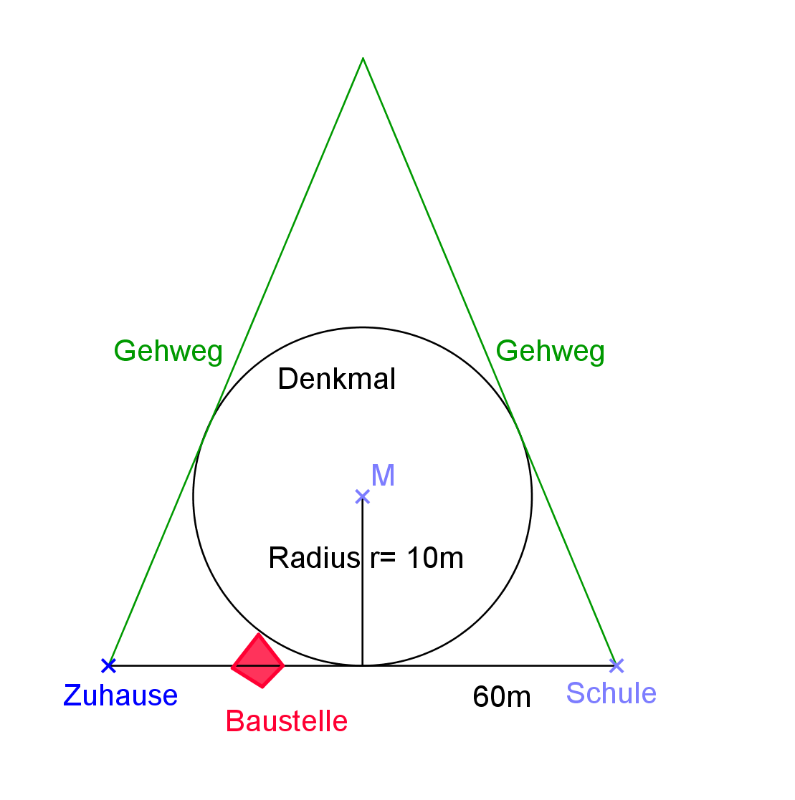
Skizze:

Erwartungsbild Lerntheke „Sätze am Kreis“: Anwendungen Stufe 2

- Auf einer dreieckigen Rasenfläche soll ein möglichst großes rundes Blumenbeet angelegt werden. Berechne die maximale Größe des Blumenbeets.
Gib den Abstand vom Mittelpunkt des Beets zu den Wegen an.
Skizze:
Nutze eine Konstruktion mit passendem Maßstab und gib diesen an!

Maßstab: 1: 100

Das Beet kann höchstens 3 m im Durchmesser groß werden.
Die Wege sind 1,5 m vom Mittelpunkt des Beetes entfernt.

- Bernd will wissen, wie weit er jetzt in die Schule laufen muss. Er wohnt nicht weit von der Schule entfernt (normalerweise läuft er 60 m, siehe Skizze). Seit gestern gibt es eine Baustelle auf seinem gewohnten Weg zur Schule. Deshalb kann er diesen Weg nicht nehmen. Um die Baustelle zu umgehen, muss Bernd an einem kreisförmigen Denkmal mit einem Durchmesser von 40 m, das sich direkt neben der Baustelle befindet, vorbeigehen.
Um das Denkmal verlaufen Gehwege, die, von oben betrachtet, ein Dreieck ergeben.
Berechne die Länge von Bernds Umweg.

Skizze:

Maßstab: 1:1000

Die beiden Gehwege um das Denkmal herum sind 37,5 m lang. Damit muss Bernd 75 m laufen. Somit läuft er 15m weiter.

Lerntheke „Sätze am Kreis“: Anwendungen Stufe 3

- Bernd will wissen, wie weit er jetzt in die Schule laufen muss. Er wohnt nicht weit von der Schule entfernt (normalerweise läuft er 60 m, siehe Skizze). Seit gestern gibt es eine Baustelle auf seinem gewohnten Weg zur Schule. Deshalb kann er diesen Weg nicht nehmen. Um die Baustelle zu umgehen, muss Bernd an einem kreisförmigen Denkmal mit einem Durchmesser von 40 m, das sich direkt neben der Baustelle befindet, vorbeigehen.
Um das Denkmal verlaufen Gehwege, die, von oben betrachtet, ein Dreieck ergeben.
Berechne die Länge von Bernds Umweg.

Skizze:

- Im Schlosspark stehen drei Bäume 20 m, 50 m bzw. 60 m weit voneinander entfernt. Gerti will einen vierten pflanzen, der von diesen drei Bäumen gleich weit entfernt steht.
Ermittle, wo Gerti den Baum pflanzen muss.
Gib die Entfernung von diesem Baum zu den anderen an.

Erwartungsbild Lerntheke „Sätze am Kreis“: Anwendungen Stufe 3

- Bernd will wissen, wie weit er jetzt in die Schule laufen muss. Er wohnt nicht weit von der Schule entfernt (normalerweise läuft er 60 m, siehe Skizze). Seit gestern gibt es eine Baustelle auf seinem gewohnten Weg zur Schule. Deshalb kann er diesen Weg nicht nehmen. Um die Baustelle zu umgehen, muss Bernd an einem kreisförmigen Denkmal mit einem Durchmesser von 40 m, das sich direkt neben der Baustelle befindet, vorbeigehen.
Um das Denkmal verlaufen Gehwege, die, von oben betrachtet, ein Dreieck ergeben.
Berechne die Länge von Bernds Umweg.

Skizze:

Maßstab: 1:1000

Die beiden Gehwege um das Denkmal herum sind 37,5 m lang. Damit muss Bernd 75 m laufen. Somit läuft er 15m weiter.
- Im Schlosspark stehen drei Bäume 20 m, 50 m bzw. 60 m weit voneinander entfernt. Gerti will einen vierten pflanzen, der von diesen drei Bäumen gleich weit entfernt steht.
Ermittle, wo Gerti den Baum pflanzen muss.
Gib die Entfernung von diesem Baum zu den anderen an.

Maßstab: 1:1000

Gerti muss den neuen Baum in den Mittelpunkt des Umkreises des Dreiecks, das von den drei Bäumen gebildet wird, pflanzen.

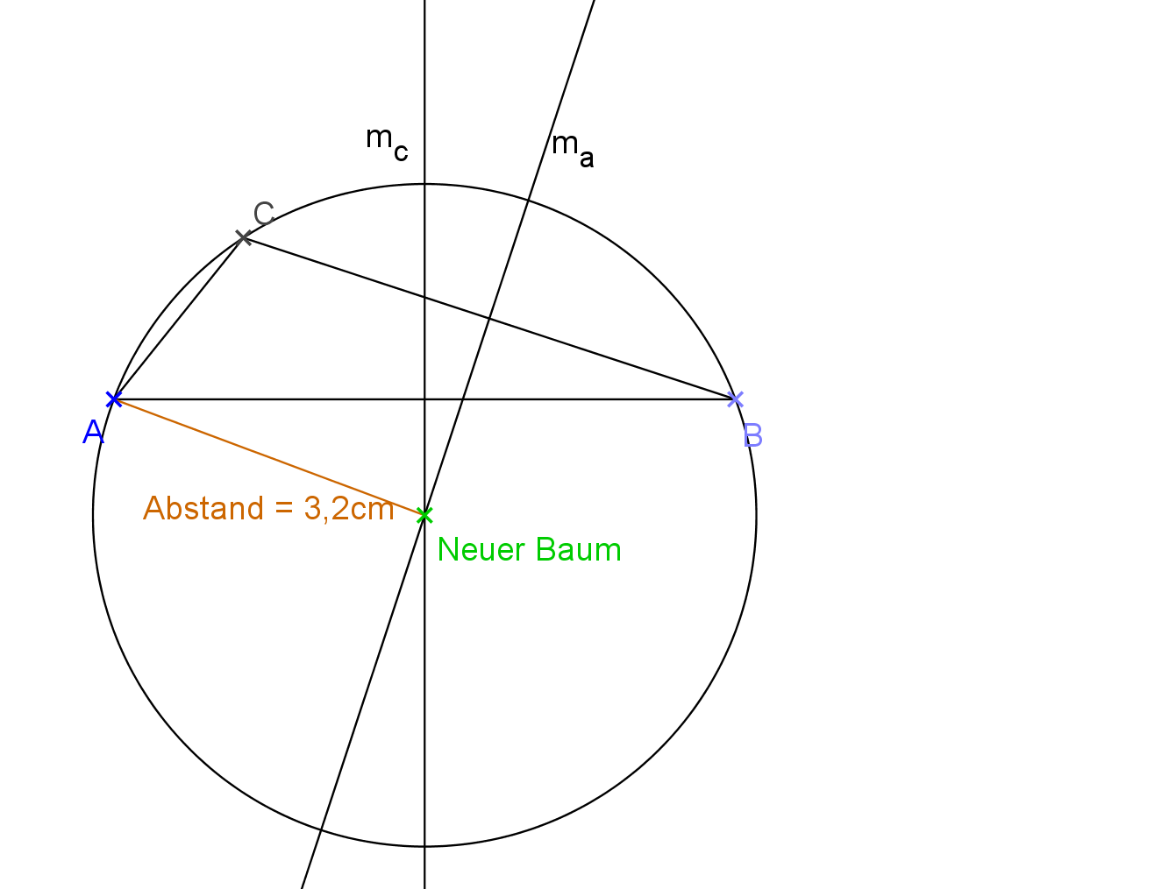

Der Abstand zu allen drei Bäumen beträgt 32 m.
Lerntheke „Sätze am Kreis“: Sätze und Beweise Stufe 1
- Vervollständige die Beweisskizze so, dass der Satz des Thales dargestellt wird.
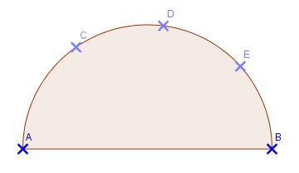

- Entscheide, ob diese wenn-dann-Aussagen auch genau-dann-wenn-Aussagen sind, und begründe.

Wenn es regnet, dann ist die Straße nass.

Wenn ich genug gegessen habe, dann habe ich keinen Hunger.

Wenn ein Buntstift rot und ein zweiter grün ist, dann sind die Buntstifte farbig.

Wenn ein Viereck ein Quadrat ist, dann hat das Viereck vier gleich lange Seiten.

Wenn ein Würfel ein Volumen von 27 cm³ hat, dann hat er eine Kantenlänge von 3 cm.
Erwartungsbild Lerntheke „Sätze am Kreis“: Sätze und Beweise Stufe 1
- Vervollständige die Beweisskizze so, dass der Satz des Thales dargestellt wird.
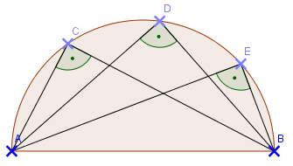
- Entscheide, ob die wenn-dann-Aussagen auch genau-dann-wenn-Aussagen sind, und begründe.

Wenn es regnet, dann ist die Straße nass.
Keine Genau-dann-wenn-Aussage, da die Straße z. B. auch wegen eines ausgeschütteten Eimers nass sein kann.

Wenn ich genug gegessen habe, dann habe ich keinen Hunger.
Genau-dann-wenn-Aussage.

Wenn ein Buntstift rot und ein zweiter grün ist, dann sind die Buntstifte farbig.
Keine Genau-dann-wenn-Aussage, da farbige Stifte zum Beispiel auch blau sein können.

Wenn ein Viereck ein Quadrat ist, dann hat das Viereck vier gleich lange Seiten.
Keine Genau-dann-wenn-Aussage, denn ein Rhombus hat auch vier gleich lange Seiten, aber keine rechten Winkel.

Wenn ein Würfel ein Volumen von 27cm³ hat, dann hat er eine Kantenlänge von 3 cm.
Genau-dann-wenn-Aussage.

Lerntheke „Sätze am Kreis“: Sätze und Beweise Stufe 2
- Notiere den Satz des Thales.

- Entscheide, ob die wenn-dann-Aussagen auch genau-dann-wenn-Aussagen sind und begründe.

Wenn es regnet, dann ist die Straße nass.

Wenn ich genug gegessen habe, dann habe ich keinen Hunger.

Wenn ein Buntstift rot und ein zweiter grün ist, dann sind die Buntstifte farbig.

Wenn ein Viereck ein Quadrat ist, dann hat das Viereck vier gleich lange Seiten.

Wenn ein Würfel ein Volumen von 27 cm³ hat, dann hat er eine Kantenlänge von 3 cm.

- Nenne die Bestandteile eines direkten Beweises.
Erwartungsbild Lerntheke „Sätze am Kreis“: Sätze und Beweise Stufe 2
- Notiere den Satz des Thales.
Wenn der Punkt C eines Dreiecks ABC auf dem Thaleskreis der Strecke AB liegt, dann ist das Dreieck rechtwinklig mit γ als rechtem Winkel.

- Entscheide, ob die wenn-dann-Aussagen auch genau-dann-wenn-Aussagen sind, und begründe.

Wenn es regnet, dann ist die Straße nass.
Keine Genau-dann-wenn-Aussage, da die Straße z. B. auch wegen eines ausgeschütteten Eimers nass sein kann.

Wenn ich genug gegessen habe, dann habe ich keinen Hunger.
Genau-dann-wenn-Aussage.

Wenn ein Buntstift rot und ein zweiter grün ist, dann sind die Buntstifte farbig.
Keine Genau-dann-wenn-Aussage, da farbige Stifte zum Beispiel auch blau sein können.

Wenn ein Viereck ein Quadrat ist, dann hat das Viereck vier gleich lange Seiten.
Keine Genau-dann-wenn-Aussage, denn ein Rhombus hat auch vier gleich lange Seiten, aber keine rechten Winkel.

Wenn ein Würfel ein Volumen von 27cm³ hat, dann hat er eine Kantenlänge von 3 cm.
Genau-dann-wenn-Aussage.

- Nenne die Bestandteile eines direkten Beweises.
Behauptung und Begründung

Lerntheke „Sätze am Kreis“: Sätze und Beweise Stufe 3
- Fülle die Lücken im Beweis zum Satz des Thales.
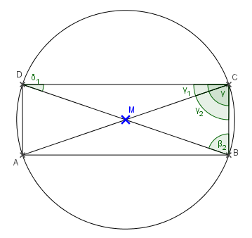 | Satz des Thales:  Wenn der Punkt C eines Dreiecks ABC auf dem Thaleskreis der Strecke AB liegt, dann ist das Dreieck rechtwinklig mit γ als rechtem Winkel.
Behauptung
δ₁ = γ₁ (1) | Da der Punkt C auf dem Kreis mit dem Durchmesser AB liegt, gilt MD = MC , also sind  im ______________________ Dreieck DMC die Basiswinkel δ₁ und γ₁ gleich groß.
β₂ = γ₂ (2) | Die gleiche Begründung gilt für das Dreieck MBC.
δ₁ + β₂ + γ = 180° (3) | _______________________ im Dreieck DBC.
 | Aus (1) und (2) folgt, dass man in (3) die Winkel δ₁ und β₂ entsprechend ersetzen kann.
γ + γ = 180° (4) | Aus der Zeichnung folgt natürlich: γ₁ + γ₂ = γ
γ = 90° | γ ist _________ so groß wie 180°

- Nenne eine Winkelbeziehung im Kreis und erstelle eine Beweisskizze.

Erwartungsbild Lerntheke „Sätze am Kreis“: Sätze und Beweise
- Fülle die Lücken im Beweis zum Satz des Thales.
Satz des Thales:
Wenn der Punkt C eines Dreiecks ABC auf dem Thaleskreis der Strecke AB liegt, dann ist das Dreieck rechtwinklig mit γ als rechtem Winkel.
Behauptung | Begründung
δ₁ = γ₁ (1) | Da der Punkt C auf dem Kreis mit dem Durchmesser AB liegt, gilt MD = MC , also sind im gleichschenkligen Dreieck DMC die Basiswinkel δ₁ und γ₁ gleich groß.
β₂ = γ₂ (2) | Die gleiche Begründung gilt für das Dreieck MBC.
δ₁ + β₂ + γ = 180° (3) | Innenwinkelsatz im Dreieck DBC.
γ₁ + γ₂ + γ = 180° | Aus (1) und (2) folgt, dass man in (3) die Winkel δ₁ und β₂ entsprechend ersetzen kann.
γ + γ = 180° (4) | Aus der Zeichnung folgt natürlich: γ₁ + γ₂ = γ
γ = 90° | γ ist halb so groß wie 180°

- Nenne eine Winkelbeziehung im Kreis und erstelle eine Beweisskizze.
Lösungsvorschlag: SuS können hier die vorgestellten Sätze im Kreis nennen und die entsprechenden Abbildungen skizzieren. (siehe Übersicht Sätze)

